 |  |  |  | 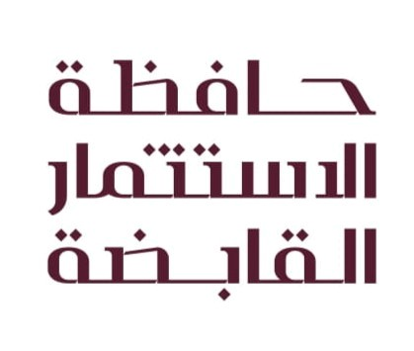
Document Reference No: | IPH-HRD-EM | U-F-007-R00 |  | مرجع النموذج:
Notice of Disciplinary Action |  |  | إشعار باتخاذ إجراء تأديبي
Date:  Reference No.  To:  Subject: Notice of disciplinary Action  Respected, |  |  |  | التاريخ:  الرقم الاشاري.  إلى:  الموضوع: إشعار بالإجراء التأديبي  تحية طيبة وبعد،،
Employee Information |  |  | معلومات الموظف
Employee ID |  |  |  | الرقم الوظيفي
Employee Name |  |  |  | اسم الموظف
Type of disciplinary action |  |  |  | نوع الاجراء التأديبي
Offense category |  |  |  | فئة المخالفة
Number of offence for the same reason |  |  |  | عدد المخالفات لذات السبب
Violation description |  |  |  | وصف المخالفة
Effective start date |  |  |  | تاريخ السريان
Additional info |  |  |  | معلومات إضافية
Acknowledged by Employee |  |  |  | إعتماد الموظف
Acknowledged by Head of Human Resources |  |  |  | إعتماد رئيس الموارد البشرية

